Предмет | Алгебра 7
Ф.И.О. учителя | Конищева Жанна Михайловна
Учебник | Алгебра 7
Урок № 93-94/13-14 | Умножение и деление алгебраических дробей  Совместные действия над алгебраическими дробями
Цели обучения  (кратко) | 7.2.1.20 выполнять умножение и деление, возведение в степень алгебраических дробей  7.2.1.19 выполнять сложение и вычитание алгебраических дробей  7.2.1.21 выполнять преобразования алгебраических выражений;

Порядок действий | Ресурсы  (заполняется учителем)
Повтори | На сайте bilimland.kz можно посмотреть все телеуроки либо по ссылкам можно восстановить в памяти темы:  Bilimland. Сложение алгебраических дробей  https://bilimland.kz/ru/subject/algebra/7-klass/slozhenie-algebraicheskix-drobej?mid=%info%  Другие ресурсы  https://www.youtube.com/watch?v=S9avXhfAd1I  https://infourok.ru/videouroki/3023  https://infourok.ru/videouroki/3034  https://www.youtube.com/watch?v=mMJq66bE8tI  Bilimland. Вычитание алгебраических дробей  https://bilimland.kz/ru/subject/algebra/7-klass/vychitanie-algebraicheskix-vyrazhenij?mid=%info%  https://www.youtube.com/watch?v=S9avXhfAd1I  Bilimland. Умножение алгебраических дробей  https://bilimland.kz/ru/subject/algebra/7-klass/umnozhenie-algebraicheskix-drobej?mid=%info%  Другие ресурсы  https://www.youtube.com/watch?v=3XOEhb77uAU  https://infourok.ru/videouroki/3045  Bilimland. Деление алгебраических дробей  https://bilimland.kz/ru/subject/algebra/7-klass/delenie-algebraicheskix-drobej?mid=%info%  Другие ресурсы  https://www.youtube.com/watch?v=3XOEhb77uAU  https://infourok.ru/videouroki/3045  Bilimland. Возведение в степень алгебраических дробей  https://bilimland.kz/ru/subject/algebra/7-klass/vozvedenie-v-stepen-algebraicheskix-drobej?mid=%info%  Другие ресурсы  https://infourok.ru/videouroki/3045
Ответь | Правило сложения алгебраических дробей  Правило вычитания алгебраических дробей  Правило умножения алгебраических дробей  Правило деления алгебраических дробей  Правило возведения в степень алгебраических дробей
ИЗУЧИ | 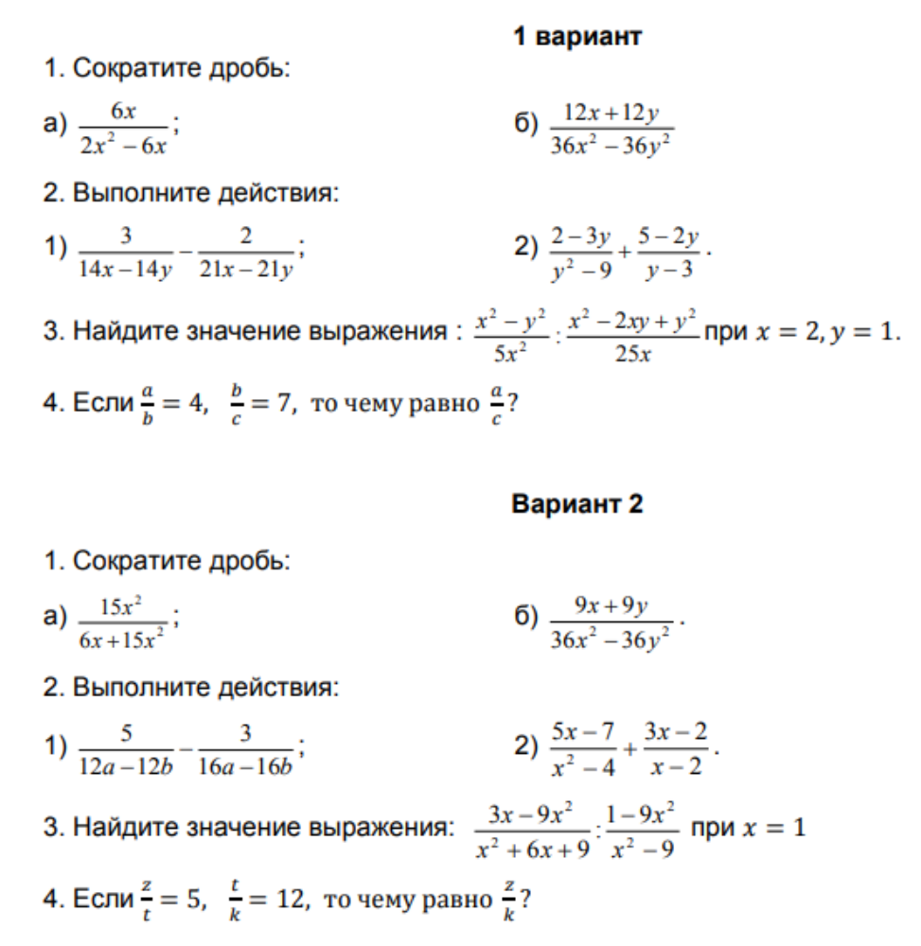  ВАРИАНТ 1 - решите самостоятельно!!!  РЕШЕНИЕ ВАРИАНТА 2 (ОБРАЗЕЦ)!!!  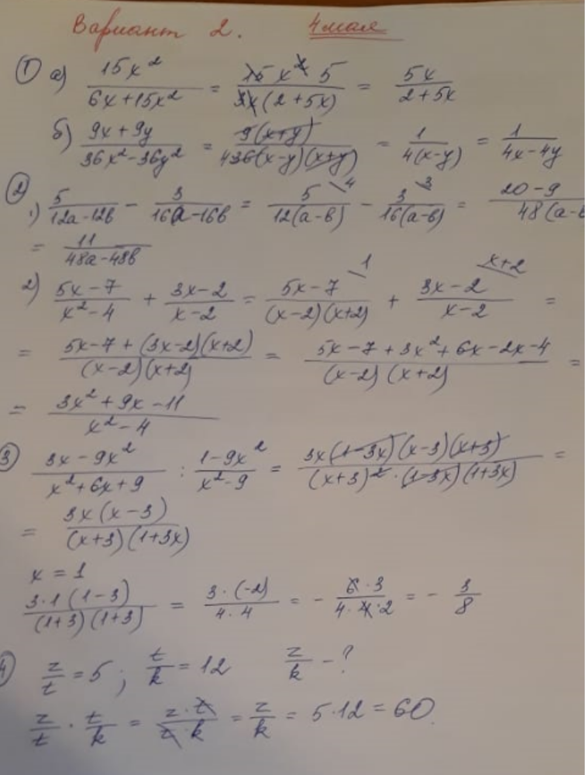
Выполни | ВЫПОЛНИ ВАРИАНТ 1

